Instalar Git
Instalamos Git en todas las plataformas compatibles más conocidas: Linux, Windows y Mac OS X. Cómo encontrar los instaladores, qué versiones usar, cómo usar las últimas versiones y, cuando sea necesario, cómo administrar las dependencias.

Git es un proyecto que se actualiza con bastante frecuencia para la corrección de errores y la introducción de mejoras y funciones adicionales, por lo que las distintas versiones de la aplicación se alternan con bastante rapidez, con frecuencia mensualmente. Sin embargo, en la mayoría de los casos, se trata de actualizaciones menores que no afectan el proceso de instalación, que generalmente proporciona el mismo procedimiento.

Git es compatible con la distribución Linux basada en Kernel, recordemos que el DVCS nació precisamente para gestionar la implementación de este último, así como por voluntad de Linus Torvalds.

Además, es compatible con las plataformas (Mac) OS X. Que a su vez son un producto derivado de UNIX y también con el sistema operativo de la familia Microsoft Windows, y con Solaris, otro ecosistema certificado que viene con una versión de UNIX.

En este capítulo, describiremos los pasos necesarios para instalar Git en los sistemas operativos más utilizados actualmente.

Instalación de Git en Linux
Como se sabe, muchas distribuciones basadas en Linux son en sí mismas variantes de otras distribuciones, como en el caso de Ubuntu, que es un derivado de Debian o Linux Mint, que en cambio se basa en el sistema operativo de Canonical; Los sistemas operativos que vienen con Ubuntu también cuentan con numerosas ediciones que aumentan aún más la base de usuarios. Esta característica le permite usar los mismos comandos para instalar la misma aplicación en múltiples plataformas, sistemas que tienen la capacidad de usar repositorios oficiales en los que hay paquetes de software compatibles con ellos.

En el caso de los mencionados Ubuntu y Debian, y todos sus derivados, variantes y ediciones, la instalación del DVCS se puede realizar abriendo la Terminal y ejecutando las siguientes instrucciones:

$ sudo apt-get update
$ apt-get install git

La primera instrucción actualizará la lista local de paquetes de software del administrador APT ( Advanced Packaging Tool ) con los cambios más recientes realizados en los repositorios, la segunda realizará la instalación propiamente dicha; hasta ahora todo bien si no fuera por el hecho de que la versión presentada en los repositorios no es necesariamente la última lanzada por el equipo que desarrolla la aplicación, para superar este problema debería ser posible recurrir a PPA ( Personal Package Archives ) que generalmente presentar los últimos lanzamientos incluso antes que los repositorios oficiales:

$ sudo add-apt-repository ppa:git-core/ppa
$ sudo apt-get update
$ sudo apt-get install git

Otra posibilidad de usar la versión más reciente de Git en el entorno Linux está dada por la compilación desde la fuente, primero que nada implica la instalación de las dependencias necesarias que se pueden hacer escribiendo y ejecutando las siguientes instrucciones desde la línea de comando:

$ sudo apt-get update
$ sudo apt-get install build-essential libssl-dev libcurl4-gnutls-dev libexpat1-dev gettext unzip

Una vez hecho esto, puede ir a la plataforma de alojamiento de código GitHub y, visitando la página dedicada a DVCS, puede copiar el enlace al archivo comprimido que contiene los archivos de la última versión estable para Linux. Este enlace se convertirá en un parámetro que se pasará al administrador de descargas de wget :

$ wget https://github.com/git/git/archive/v2.4.1.zip -O git.zip

Una vez que haya terminado de descargar el paquete, puede descomprimirlo y luego pasar al directorio generado:

$ unzip git.zip
$ cd git-*

En este punto todo lo que queda es completar el procedimiento iniciado por las fases de compilación e instalación a través de las siguientes instrucciones.

$ make prefix=/usr/local all
$ sudo make prefix=/usr/local install

El procedimiento basado en compilar las fuentes es probablemente el menos sencillo de los descritos anteriormente, pero ofrece un control completo sobre todas las bibliotecas instaladas.

Instalación de Git su (Mac) OS X
Para instalar Git en un sistema operativo de la familia (Mac) OS X, primero debes ir a la sección de descargas del sitio web oficial de DVCS yscaricareel archivo de formato DMG proporcionado por los desarrolladores; en el caso de esta discusión, el entorno de referencia fue OS X 10.10, " Yosemite ", mientras que la versión de Git utilizada fue la 2.4.0, es decir, la más reciente actualmente empaquetada en un instalador para este tipo de plataforma.

Los DMG son básicamente archivos de imagen para los sistemas Bitten Apple que se pueden abrir rápidamente con el clásico doble clic; una vez que abra el Git DMG, tendrá acceso al archivo git.pkgcon el que iniciar la instalación. Si esta operación se concluye correctamente, la Terminal se puede utilizar lanzando la siguiente instrucción para verificar la versión actual del DVCS:

$ git --version
El sistema debe generar la siguiente respuesta:

git version 2.4.0

En el caso de que desee ver la ruta de instalación de Git dentro del sistema de archivos, puede ejecutar el comando simple desde la Terminal:

$ which git
para consultar información como la siguiente:

/usr/local/git/bin/git

Instalación de Git en Windows
Al momento de escribir esta discusión, la última versión de Git para las plataformas Windows es la vista previa 1.9.5; este último se puede instalar a través del proyecto " Git for Windows " destinado a simplificar el uso de esta aplicación en el entorno de Redmond; básicamente es un paquete que, además de DVCS, también permite la integración de BASH, GUI y Shell.

Específicamente, Git para Windows proporciona una emulación BASH para usar la aplicación de línea de comandos, básicamente funcionará como si estuviera trabajando en UNIX o entornos similares a UNIX como Linux; la GUI es, en cambio, una interfaz gráfica propuesta como alternativa a BASH para usuarios que en Windows están acostumbrados a trabajar con soluciones visuales; La integración con Shell le permite acceder a BASH o la GUI a través del menú contextual accesible con el botón derecho del mouse.

Una vez descargado el ejecutable necesario desde la web oficial del proyecto, bastará con el clásico doble clic sobre el instalador para lanzar el asistente:
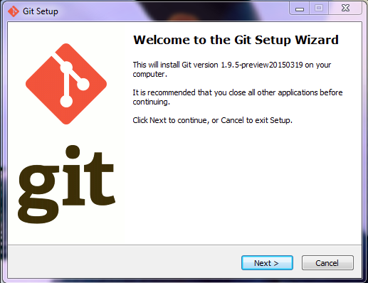
Figura 1. Asistente para la instalación de Git en Windows.

Asistente para la instalación de Git en Windows
El procedimiento continuará con la solicitud de aceptación de la licencia GPL y con la elección del directorio de instalación; Una vez hecho esto, puede seleccionar algunos componentes adicionales, las opciones disponibles permitirán (como se muestra en la siguiente figura) agregar un icono para acceder a Git en el escritorio e insertar accesos directos a BASH y GUI en el menú contextual:

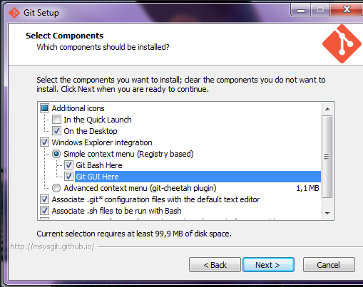
Figura 2. Personalización de la instalación en Windows.

Personalización de la instalación en Windows
El siguiente paso permitirá, si lo desea, crear una carpeta de programa para Git en el menú "Inicio", luego de lo cual puede configurar el entorno de trabajo decidiendo si interactuar con Git desde el emulador BASH o desde el Símbolo del sistema; También existe una tercera opción "mixta" pero es recomendable explotar la emulación para una experiencia de usuario portátil en todas las plataformas compatibles, en este modo si cambia también las variables de entorno del sistema.

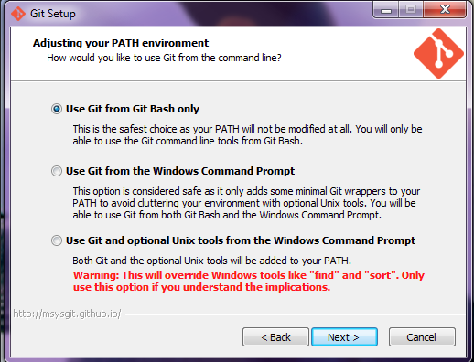
Configurando el entorno de trabajo
Figura 3. Configuración del entorno de trabajo.

Configurando el entorno de trabajo
Ahora el sistema preguntará qué formato usar para la conversión del final de línea (retorno de carro) para los archivos de texto en el checkout y en los commits, entonces será posible dejar la opción predeterminada establecida y continuar pasando a la copia de los archivos en Windows y toda la instalación real.

